威海市人力资源和社会保障局
2018年政府信息公开年度报告

根据《中华人民共和国政府信息公开条例》和《山东省政府信息公开办法》的规定以及威海市政务公开有关文件要求，现公布威海市人力资源和社会保障局2018年政府信息公开年度报告。本报告包括概述、政务公开组织领导和制度建设情况、发布解读、回应社会关切以及互动交流情况、重点领域政府信息公开工作推进情况、主动公开政府信息及公开平台建设情况、政府信息公开申请的办理情况、政府信息公开收费及减免情况、因政府信息公开申请提起行政复议和行政诉讼情况、政务公开保密审查及监督检查情况、所属公共企事业单位政务公开工作推进情况、政务公开工作存在的主要问题及改进情况、需要说明的事项与附表等内容，统计时限为2018年1月1日至2018年12月31日。如对报告有任何疑问，请与威海市人力资源和社会保障局联系（地址：环翠区胶州路7号，电话：5190800）。
一、概述
2018年，市人社局按照国家、省市关于政府信息公开工作的部署要求，围绕中心工作，切实加强组织领导，明确工作任务，完善制度措施，进一步强化了政府信息公开平台建设，积极展示了我市人社工作的新发展、新亮点，努力做到政务公开的全面、及时、准确，2018年共主动公开政府信息1267条，回应各类社会关切61412次，答复依申请公开7个，按时答复率100%。
二、政务公开的组织领导和制度建设情况
成立了由分管局长任组长，局各科室、局属各单位等有关负责人为成员的政务公开工作领导小组，统一负责我局政务公开工作的组织、指导和协调。同时，为不断提高政务公开实效，提高政务公开的公开率、合格率和满意率，推进社会主义民主政治建设，推进政府决策的民主化、科学化，我局明确各科室单位工作职责，及时协调解决政务公开工作中存在的问题,切实履行政府信息依申请公开义务。
进一步完善政务公开制度建设，公布了《2018年度政务公开工作考核实施方案》，并严格执行《威海市人力资源和社会保障局信息公开主动公开制度》、《威海市人力资源社会保障局政府信息公开审核制度》等工作制度，使政务公开责任明确、程序规范、运作有序。
三、发布解读、回应社会关切以及互动交流情况
2018年，我局举办新闻发布会解读政策及热点问题5次，通过政府网站、媒体等方式发布政策解读稿件16篇，微博微信回应事件数201次，通过网站回复、12333咨询热线等其他方式回应事件数61412次。
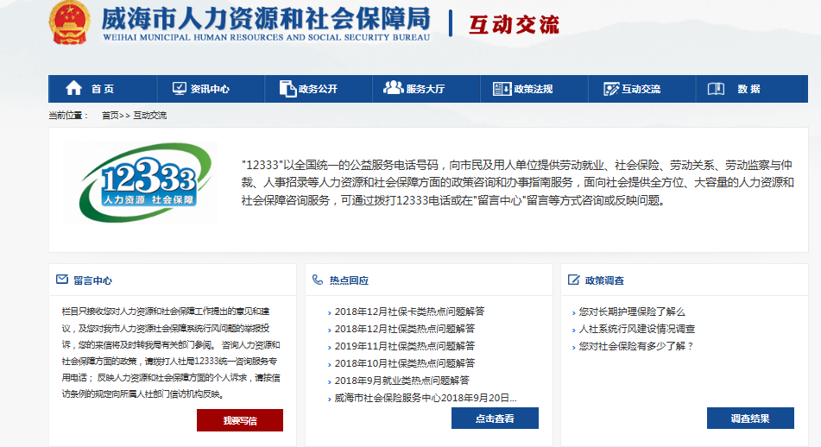
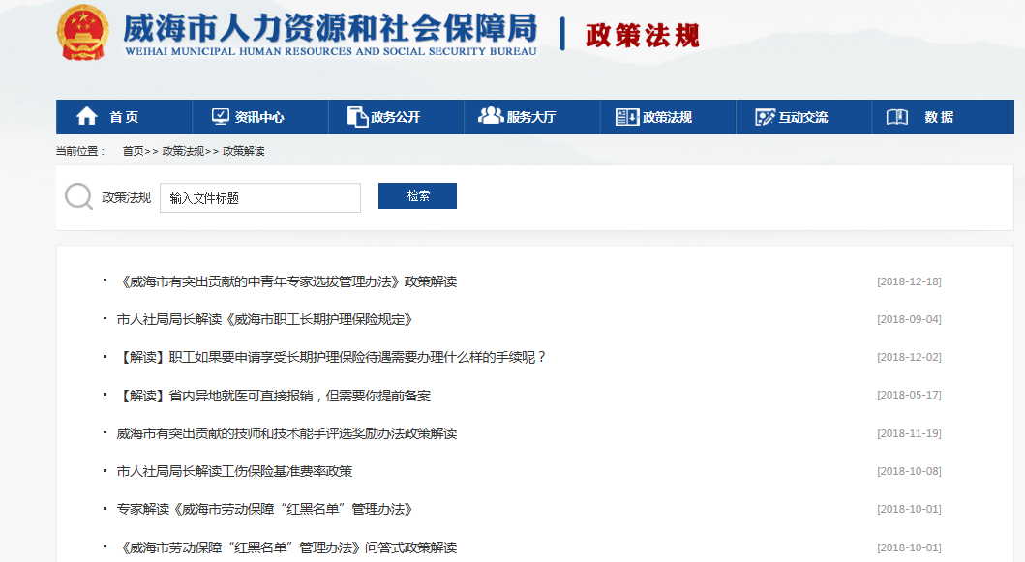
网站回应方式截图

政策解读页面截图

四、重点领域政府信息公开工作推进情况
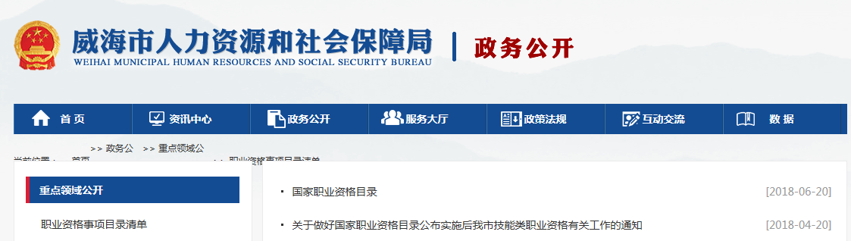
国家职业资格目录清单方面：国家职业资格目录清单已在威海市人力资源和社会保障网站、威海市政府网站进行了公开发布。

公布职业资格目录清单
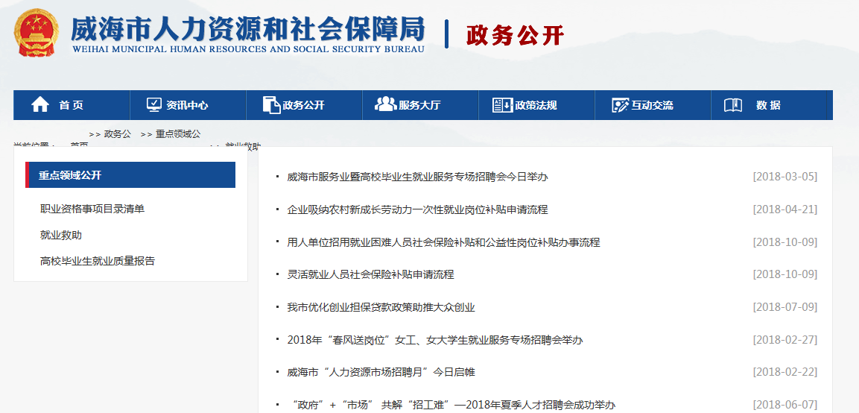
就业救助方面：为进一步强化信息发布，切实加强政策惠民，及时回应社会关切，密切互动交流，优化便民服务，市人社局针对就业救助设立了专栏板块，集中公开了就业救助方面的补助、政策和实施情况，以及就业救助优惠政策范围，各项补贴申领条件、申领流程等信息。

就业救助专栏截图
毕业生就业质量年度报告方面：已公开威海职业学院2017届毕业生就业质量年度报告。
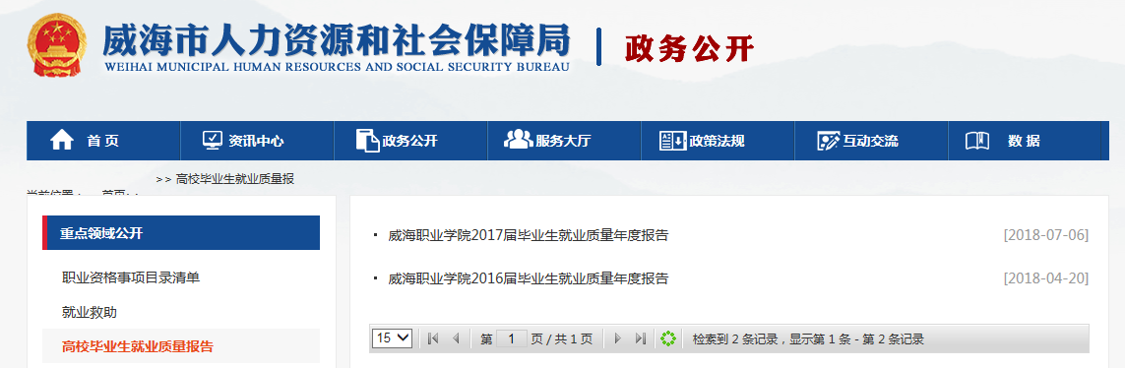
毕业生就业质量年度报告
五、主动公开政府信息以及公开平台建设情况
（一）主动公开政府信息情况。2018年，我局主动公开政府信息共计1267条，从内容分类看，工作动态及政策类1004条，通知公告232条，热点回应13条，规范性文件及解读18条。
从不同渠道和方式共公开信息6421条（信息有重复），其中，通过政府网站公开信息1338条，通过政务微博公开信息207条，通过政务微信公开政府信息928条，通过其他方式公开政府信息3948条。
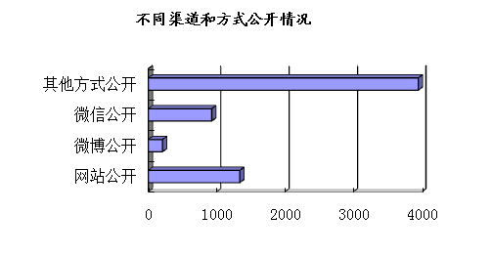

（二）公开平台建设情况。
我局投入专门资金，配备独立的办公场所和硬件设备，高标准建成了集编辑、制作、访谈、演示等多功能于一体的新媒体工作室。通过政府购买服务的方式，与威海广播电视台建立了“电视专栏+微信发布”合作模式。由威海电视台选派3名业务骨干入驻新媒体工作室，具体承担“威海人社发布”官方微信和“威海人社”官方微博的发布与维护工作，并负责双方合作的电视专栏《直通人社》的采编播报工作。“威海人社发布”公众号每周6期每期3条以上，2018年累计发布采录信息近千条，关注人数已超17万人。《直通人社》电视专栏以宣传解决人社政策为主，每周一期，每期10分钟，在电视新闻频道周末黄金时段首播。同时，我局还开设了报纸版、电台版的“就业时空”“社保时空”等公开专栏，形成了“新媒体快餐+传统媒体大餐”的全时段、立体化、滴灌式的政务公开新格局。
六、政府信息公开申请的办理情况
2018年，我局收到公开政府信息申请7件，其中局政务公开办公室收到7件，各科室收到0件。其中：当面申请0件，以网络平台形式申请5件,占71%，以传真形式申请0件，以信函形式申请2件,占29%。从依申请公开政府信息内容上来分，查询职称信息1件，占14%。退伍军人转业分配文件查询1件，占14%。社保信息5件，占71%。

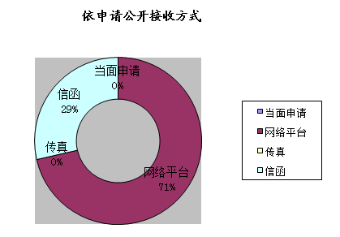

2018年，我局受理公开政府信息申请7件，本年度已答复7件。在所有已答复件中，根据政府信息公开有关规定,“同意公开答复”的4件,占57%；“不予公开”的1件，占14%，“同意部分公开答复”的2件，占29%。
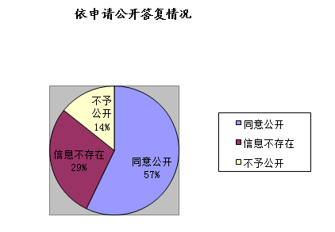

七、政府信息公开的收费及减免情况
根据国家、省相关文件，在政府信息公开过程中，始终坚持为民、便民、利民的原则，不收取印刷、邮寄、复印资料等费用。
八、因政府信息公开申请提起行政复议、提起行政诉讼的情况
全年未发生因违反政府信息公开工作规定而出现的投诉、复议、诉讼等情况。
九、政务公开保密审查及监督检查情况
严格执行政府信息公开保密审查制度和责任追究制度，2018年，没有发生涉密信息被公开的情况，今后将一如既往地做好信息公开保密审查工作，杜绝此类问题发生。
十、所属事业单位政务公开工作推进措施和落实情况
为进一步加强政务公开工作的组织领导协调，我局要求各下属单位确定1名领导同志负责政务公开工作，并指定政治过硬、责任心强的工作人员具体从事政务公开工作，形成了上下连通、左右联动的政务公开工作体系。2018年，各下属单位进一步推动信息公开工作由静态向动态转变，由被动向主动转变，将群众最关心、与群众利益联系最紧密、方便群众办事的内容主动公开，在市政府网站和市人力资源和社会保障局网站上的公共企事业单位信息公开栏目开设“威海市人力资源公共服务中心”和“威海市社会保险服务中心”二级栏目，将群众关心的政策及热点问题进行主动公开，拓宽了政务公开渠道。

十一、建议和提案办理结果
2018年，我局主办人大代表建议8件、会办2件；主办政协委员提案17件、会办52件。我局主办的25件建议和提案均为A类件（所提事项已落实完毕或已纳入日常工作程序），答复满意率均为100%，并于7月底前全部办理完毕。我局在网站开设建议提案专栏，将涉及公共利益、公众权益及需要社会广泛知晓的建议和提案办理结果全文公开，及时回应社会关切。
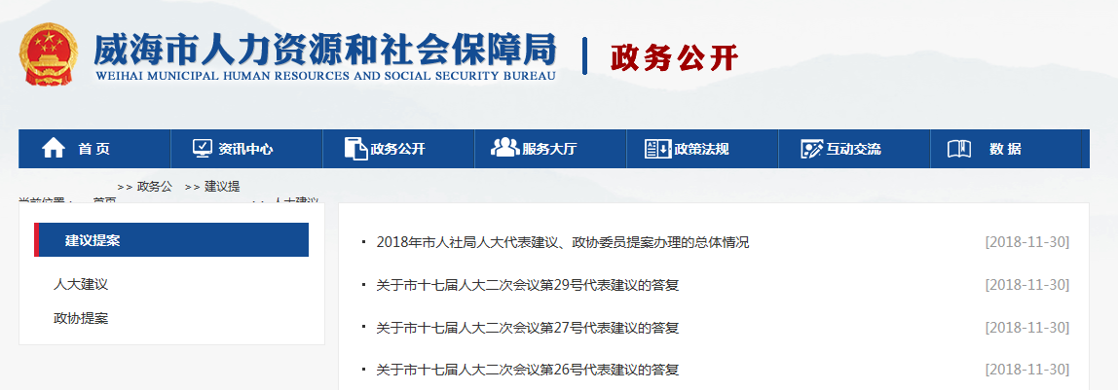

十二、政务公开存在的主要问题及改进情况
2018年政务公开工作虽然取得一定成绩，但还存在一些不足。主要是：重点领域政务公开内容有待进一步加强；工作人员主动公开的意识不强。
今后市人社局将强化群众政务公开的知情权、参与权、表达权、监督权，实现人力资源社会保障政务公开渠道、公开方式、公开内容的多样化和公开效果的最大化。同时，加强对政务公开工作的投入，健全教育培训机制，加大政务公开培训力度，提高工作人员业务水平，不断增加工作透明度，提高工作效率和服务质量。

附件：2018年政务公开工作情况统计表

威海市人力资源和社会保障局
2019年1月16日
附件
2018年政务公开工作情况统计表
（市人社局）
统 计 指 标 | 单位 | 统计数
一、主动公开情况
（一）主动公开政府信息数（不同渠道和方式公开相同信息计1条） | 条 | 1267
其中：主动公开规范性文件数 | 条 | 2
制发规范性文件总数 | 件 | 2
（二）通过不同渠道和方式公开政府信息的情况
1.政府公报公开政府信息数 | 条 | 0
2.政府网站公开政府信息数 | 条 | 1338
3.政务微博公开政府信息数 | 条 | 207
4.政务微信公开政府信息数 | 条 | 928
5.其他方式公开政府信息数 | 条 | 3948
二、回应解读情况（不同方式回应同一热点或舆情计1次）
（一）回应公众关注热点或重大舆情数（不同方式回应同一热点或舆情计1次） | 次 | 8
（二）通过不同渠道和方式回应解读的情况
1.参加或举办新闻发布会总次数 | 次 | 5
其中：主要负责同志参加新闻发布会次数 | 次 | 1
2.政府网站在线访谈次数 | 次 | 0
其中：主要负责同志参加政府网站在线访谈次数 | 次 | 0
3.政策解读稿件发布数 | 篇 | 16
4.微博微信回应事件数 | 次 | 201
5.其他方式回应事件数 | 次 | 61412
三、依申请公开情况
（一）收到申请数 | 件 | 7
1.当面申请数 | 件 | 0
2.传真申请数 | 件 | 0
3.网络申请数 | 件 | 5
4.信函申请数 | 件 | 2
5.其他形式 |  | 0
（二）申请办结数 | 件 | 7
1.按时办结数 | 件 | 7
2.延期办结数 | 件 | 0
（三）申请答复数 | 件 | 7
1.属于已主动公开范围数 | 件 | 0
2.同意公开答复数 | 件 | 4
3.同意部分公开答复数 | 件 | 2
4.不同意公开答复数 | 件 | 1
其中：涉及国家秘密 | 件 | 0
涉及商业秘密 | 件 | 0
涉及个人隐私 | 件 | 0
危及国家安全、公共安全、经济安全和社会稳定 | 件 | 0
不是《条例》所指政府信息 | 件 | 0
法律法规规定的其他情形 | 件 | 1
5.不属于本行政机关公开数 | 件 | 0
6.申请信息不存在数 | 件 | 0
7.告知作出更改补充数 | 件 | 0
8.告知通过其他途径办理数 | 件 | 0
四、行政复议数量 | 件 | 0
（一）维持具体行政行为数 | 件 | 0
（二）被依法纠错数 | 件 | 0
（三）其他情形数 | 件 | 0
五、行政诉讼数量 | 件 | 0
（一）维持具体行政行为或者驳回原告诉讼请求数 | 件 | 0
（二）被依法纠错数 | 件 | 0
（三）其他情形数 | 件 | 0
六、被举报投诉数量 | 件 | 0
（一）维持具体行政行为数 | 件 | 0
（二）被纠错数 | 件 | 0
（三）其他情形数 | 件 | 0
七、向图书馆、档案馆等查阅场所报送信息数 | 条 | 60
（一）纸质文件数 | 条 | 60
（二）电子文件数 | 条 | 0
八、依申请公开信息收取的费用 | 万元 | 0
九、机构建设和保障经费情况
（一）政府信息公开工作专门机构数 | 个 | 1
（二）设置政府信息公开查阅点数 | 个 | 1
（三）从事政府信息公开工作人员数 | 人 | 1
1.专职人员数（不包括政府公报及政府网站工作人员数） | 人 | 0
2.兼职人员数 | 人 | 1
（四）政府信息公开专项经费（不包括用于政府公报编辑管理及政府网站建设维  护等方面的经费） | 万元 | 0
十、政府信息公开会议和培训情况
（一）召开政府信息公开工作会议或专题会议数 | 次 | 1
（二）举办各类培训班数 | 次 | 1
（三）接受培训人员数 | 人次 | 32
（注：各子栏目数总数要等于总栏目数量）

